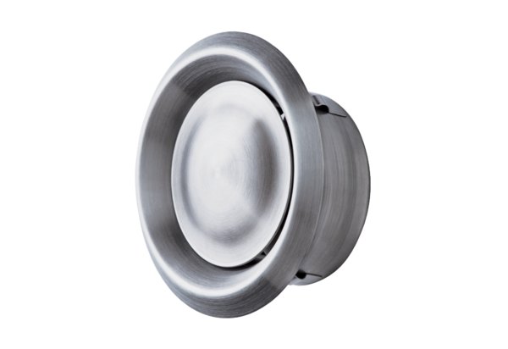Tellerventil, Edelstahl TM-V2A 16Verpackungseinheit: 1 StückSortiment: C
Artikelnummer: 0151.0376Hersteller: MAICO

